Тема: «Глаза – органы зрения»
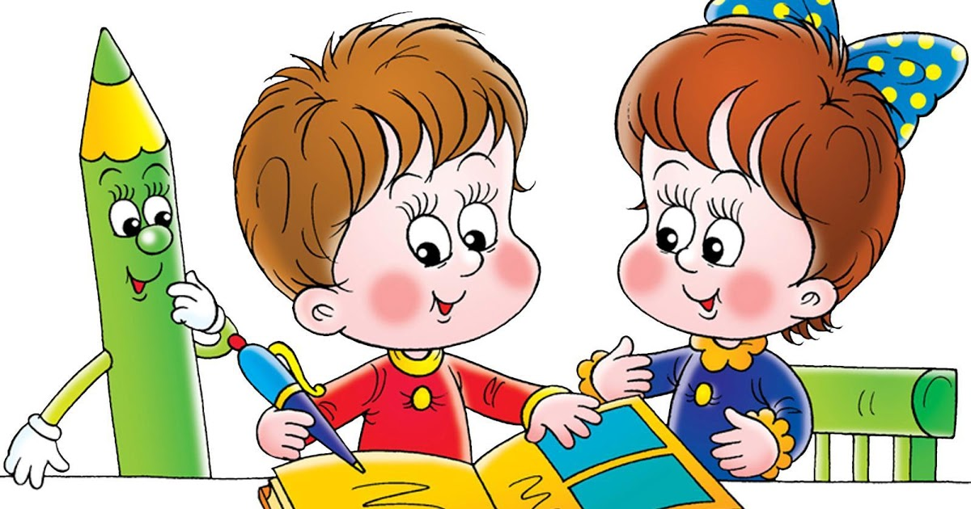
Глаза, как и уши, нос, язык, кожа помогают нам познавать мир!
- Возьми зеркало и рассмотри свои глаза. Наш глаз похож на яблоко. Он надёжно спрятан в глубокую норку – глазницу. Внутри глаза расположен хрусталик (посмотреть на схему). С его помощью мы можем видеть как вблизи, так и вдали. На дне глазного яблока (схема) находится сетчатка, которая необходима для того, чтобы различать цвета.

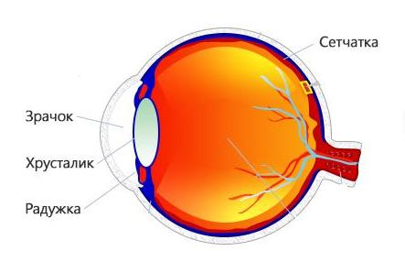

- Посмотри снова в своё зеркало. Посредине глаза расположен цветной кружочек – радужка. Она бывает разного цвета, это и есть цвет ваших глаз.
- Какой у тебя цвет глаз?
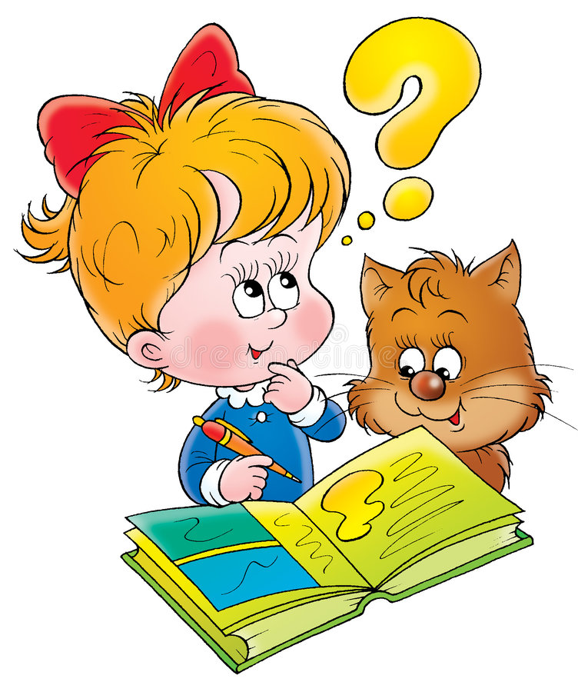
А уже в центре радужной оболочки находится чёрная точка – это зрачок. Именно он помогает видеть предметы и всё что нас окружает. Зрачок может расширяться и сужаться. Давайте с вами посмотрим, как это происходит и почему?

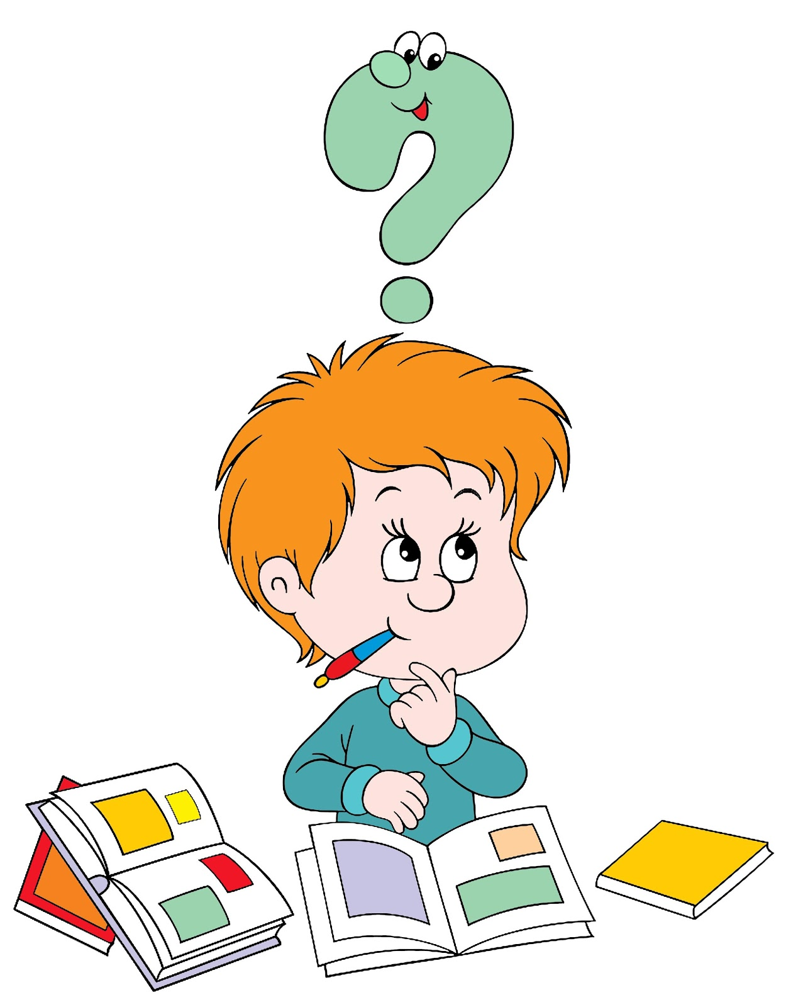
Когда мы смотрим на предмет двумя глазами, то видимый предмет фокусируется в одну точку. Если мы закроем один глаз, то видим то же самое. Всё видится в плоском изображении – как картину. Мы знаем, что стоит далеко, что близко, но мы видим всё на одном уровне – ровно.
- Если создать условия, когда картинку представить для рассматривания одновременно двум глазам, возникает стереоэффект – объёмное изображение и расположение предметов в разных плоскостях – приближение и удаление.
Как ты думаешь, как бы мы жили если бы не было глаз? Хотите попробовать? (завяжите глаза. Задание: подойти к книжной полке и взять книгу со сказкой и т.д.).
Как ты себя чувствовал? Почему не справился с заданием? Почему трудно?

Когда видишь слепого человека, как можно ему помочь?
Помочь перейти улицу.
Нужны глаза? А для чего? Мы сейчас всем расскажем.
Стихотворение Н.С.Орловой «Ребятишкам про глаза»
Разберёмся вместе, дети
Для чего глаза на свете?
И зачем у всех у нас
На лице есть пара глаз?
Для чего нужны глаза?
Чтоб текла из них слеза?

Ты закрой глаза ладошкой,
Посиди совсем немножко:
Сразу сделалось темно,
Где кроватка, где окно?
Странно, скучно и обидно –
Ничего вокруг не видно.

Женя хочет быть пилотом
Править быстрым самолётом.
Все моря на белом свете
Переплыть мечтает Петя.
Будет Николай танкистом,
А Сергей парашютистом.
Будет снайпером Илья.

Но для этого, друзья,
Кроме знанья и уменья
Вам необходимо зренье.

Чтоб отправился в полёт
Реактивный самолёт.
Чтобы смело корабли
По морям студёным шли.
Нужно помнить каждый час,
Как важны глаза для нас!

Очень много неизвестного,
Очень много интересного
Разузнаешь ты из книг.
Вот представь себе на миг…

Ты прочтёшь про всё на свете,
Как летают на ракете,
Сколько всех на небе звёзд,
Как устроен длинный мост,
Кто живёт на дне морском,
Как построен каждый дом,
Как железо добывают,
Как микробов изучают,

Как Америку открыли,
Как на льдине люди жили…
Но чтоб книгу прочитать
Нужно зреньем обладать.
Значит каждому из нас
Нужно пару зорких глаз!

Говорят «глаза – зеркало души», поэтому их нужно беречь. Сама природа заботливо оберегает глаза. У глаз есть дверцы – «веко». Когда дует ветер, идёт дождь, грозит опасность – удар, другие неприятности – глаза сами закрываются. Ты даже ещё не успеваешь подумать, а глаза – веко уже выполнили приём защиты. Если сильный ветер задувает пыль в лицо, то пыль задержат реснички, но если всё же попали соринки в глаз, их опять же слизнёт веко – изнутри оно влажное. Потечёт пот со лба. Его остановит изгородь из бровей. Так позаботилась сама природа. А мы с вами можем позаботиться о глазах?
Для чего мы делаем каждое утро зарядку?
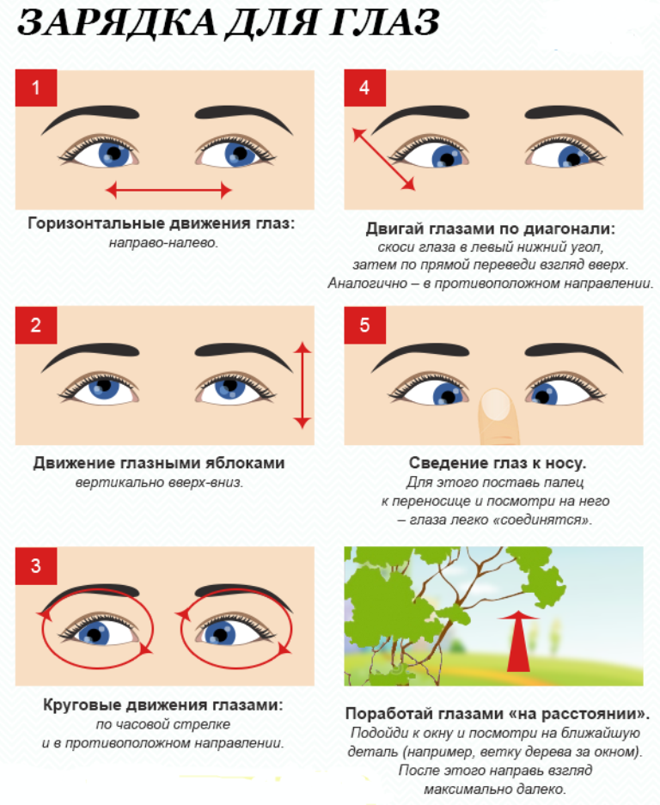
И для глаз тоже есть зарядка – гимнастика. И сейчас предлагаю выполнить одну такую гимнастику «Поиграем со снежинкой»
«Мы снежинку увидали
Со снежинкою играли.
Снежинка вправо полетела
Глазки вправо посмотрели…» и т.д.

Что ещё нужно делать, чтобы сберечь зрение, глаза?
- Тщательно промывать глаза.
- Если глаза чешутся, сказать об этом взрослым.
- Если соринка попала в глаз, немедленно её удалить, промыть глаз.
- Не тереть глаза, особенно грязными руками.
- Не бегать с острыми предметами.
- Читать, рисовать, писать при хорошем освещении.
- На солнце надевать тёмные очки.
- Включить в рацион питания печень и морковь
«Помни истину простую –
Лучше видит только тот,
Кто жуёт морковь сырую
Или сок морковный пьёт».
- Не сидеть долго у телевизора. Это очень вредно.
«Чтоб глаза твои, дружок
Могли надолго сохраниться,
Запомни два десятка строк
На заключительной странице:
Глаза поранить очень просто –
Не играй предметом острым!
Глаза не три, не засоряй
Лёжа книгу не читай;
На яркий свет смотреть нельзя –
Тоже портятся глаза.
Телевизор в доме есть,
Но, пожалуйста, не лезь
К самому экрану,
И смотри не всё подряд,
А передачи для ребят.
Не рисуй, склонившись низко,
Не держи учебник близко,
И над книгой каждый раз
Не сгибайся как от ветра –
От стола до ваших глаз
Должно быть 40 сантиметров.
Я хочу предостеречь
Нужно всем глаза беречь.

Через что мы видим? Как называется чёрная точка в середине глаза? Из чего состоит глаз? Что бывает у всех разного цвета?

«Смотреть на мир и видеть его красоту – большое счастье. И это счастье дают человеку…глаза!»

